QA Automatizador · Semana 3 · Ejemplo
Matriz de trazabilidad v1
Proyecto Backoffice Panel QA: Kipu (https://panel.qas.kipu.com.pe)
Autor | Pablo_Rojas
Fecha | 22 OCT 2026
Archivo | docs/Matriz_trazabilidad_v1_Pablo_Rojas.docx
Estados | Aprobado, Fallido, Parcial (cumple una parte) y Por ejecutar (escrito, sin ejecutar)

1. Matriz requisito → casos → defectos

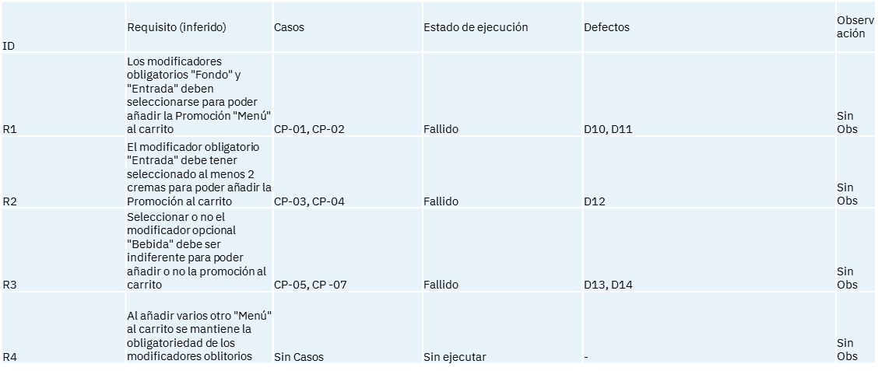

2. Qué muestra la matriz

Huecos de cobertura
- R4 no tiene casos. Es el hueco principal: hay que diseñar casos con varios menús añadidos al mismo carrito de compras y volver a medir la cobertura.
- No hay casos sin requisito. Todos los casos de la hoja de casos manuales quedaron asociados a un requisito.

Impacto de los defectos
- R21 concentra dos defectos (DEF-10 y DEF-12): la validación de los modificadores obligatorios “Fondo” y “Entrada” y la selección obligatoria de al menos 2 cremas para la entrada son la parte más débil de la promoción “Menú”.
- R2 tiene un defecto (DEF-12) y dos casos fallidos.

Cobertura de requisitos
Medida | Cálculo | Resultado
Requisitos con al menos un caso | 3 de 4 (R1, R2, y R3) | 75 %
Requisitos con algún caso ejecutado | 3 de 4 (R1, R2 y R3) | 75 %
Requisitos sin casos | 1 de 4 (R4) | 25 %

3. Acciones derivadas
N.º | Acción | Responsable | Estado
1 | Diseñar casos de varias promociones de “Menús” añadidas a un mismo carrito. | Pablo Rojas | Pendiente
2 | Ejecutar CP-01, CP-02, CP-03, CP-04, CP-05 y CP-07 y actualizar la matriz. | Pablo Rojas | Pendiente

Cómo mantener la matriz
- Actualízala cada vez que cambie un requisito, se agregue un caso o aparezca un defecto.
- Si un requisito es inferido, anótalo en la columna de observación.
- Cada defecto va en la fila del requisito que incumple.
- Revisa los huecos antes de cerrar el ciclo de pruebas.

Lista de verificación antes de entregar
- Al menos 5 requisitos con ID y descripción.
- Cada caso asociado a un requisito, y cada requisito con sus casos o marcado «SIN CASOS».
- Cada defecto asociado a su requisito.
- Cobertura calculada con su fórmula y una nota sobre sus límites.
- Archivo en el repositorio mediante rama y pull request.

